中國文化大學教育部延續性及教學創新試辦計畫
計畫成果紀錄表

子計畫 | A4-1-1 培養創新創意能力
具體作法 | 華岡創客中心-陶藝教學實作工作坊
主題 | 陶藝教學工作坊
內容  （活動內容簡述/執行成效） | 主辦單位：教資中心  活動日期：2020/06/05 1300-1600  活動地點：大慈館B1華岡創客中心  主 講 者：許柏彥老師  參與人數： 16 人（教師 1 人、學生 15 人、行政人員 人、校外 人）  內 容：  中國文化大學教學資源中心2020年6月5日於大慈館B1華岡創客中心陶藝教室辦理陶藝教學工作坊，本次邀請苗栗文化產業藝術協會理事長許柏彥老師來帶領本校師生教授陶藝，本次主題為陶品上釉。  執行成效：  透過本次噴釉教學讓同學進行彩繪，然後裝窯開始燒製成品
 | 活動照片電子檔名稱  (請用英數檔名) | 活動照片內容說明(每張20字內)
 | 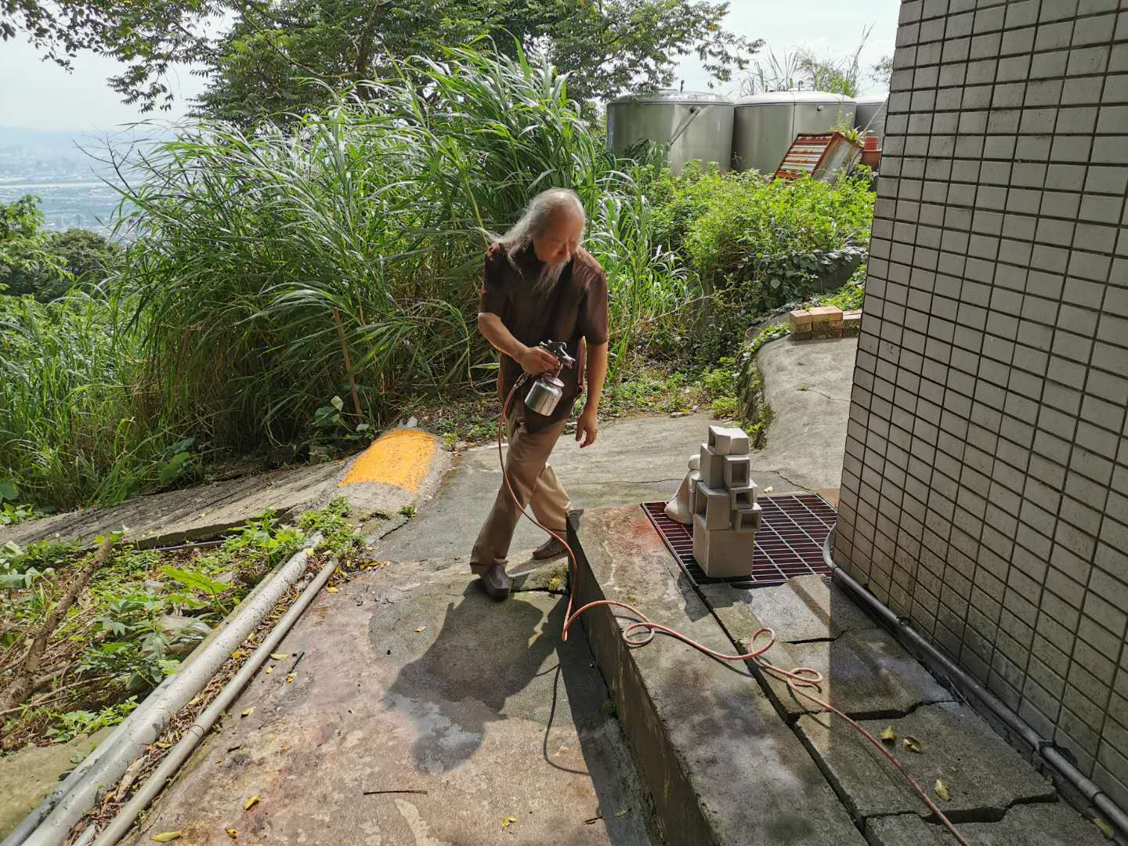 | 噴釉教學
 | 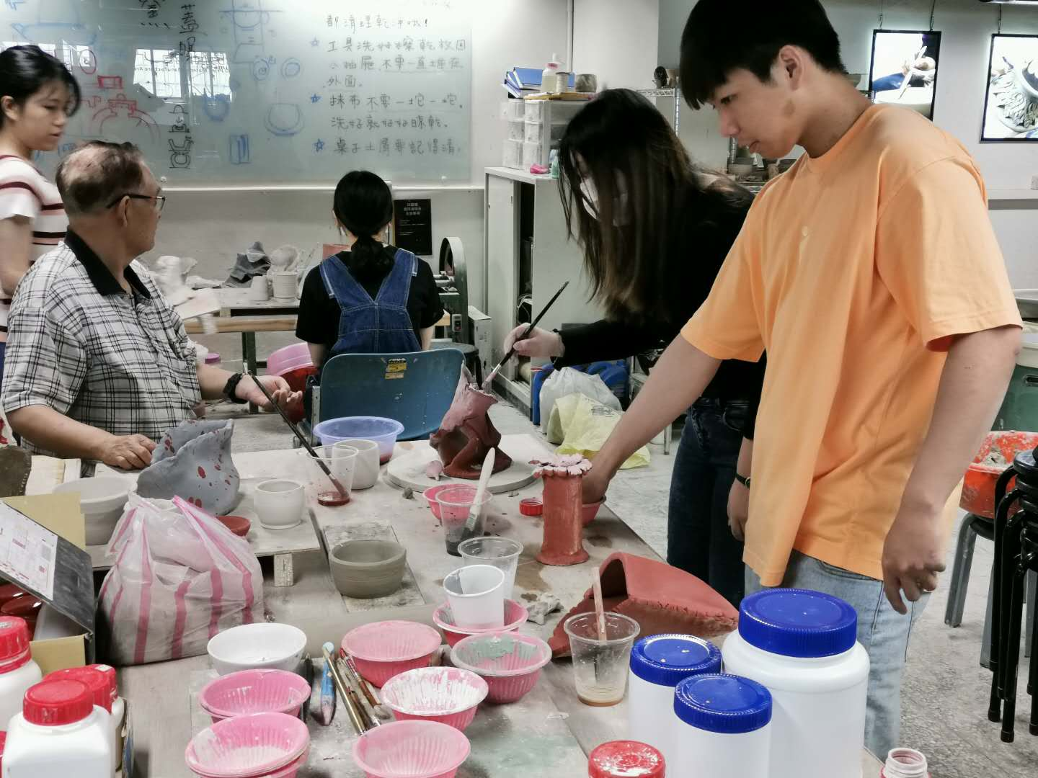 | 陶品上釉
 | 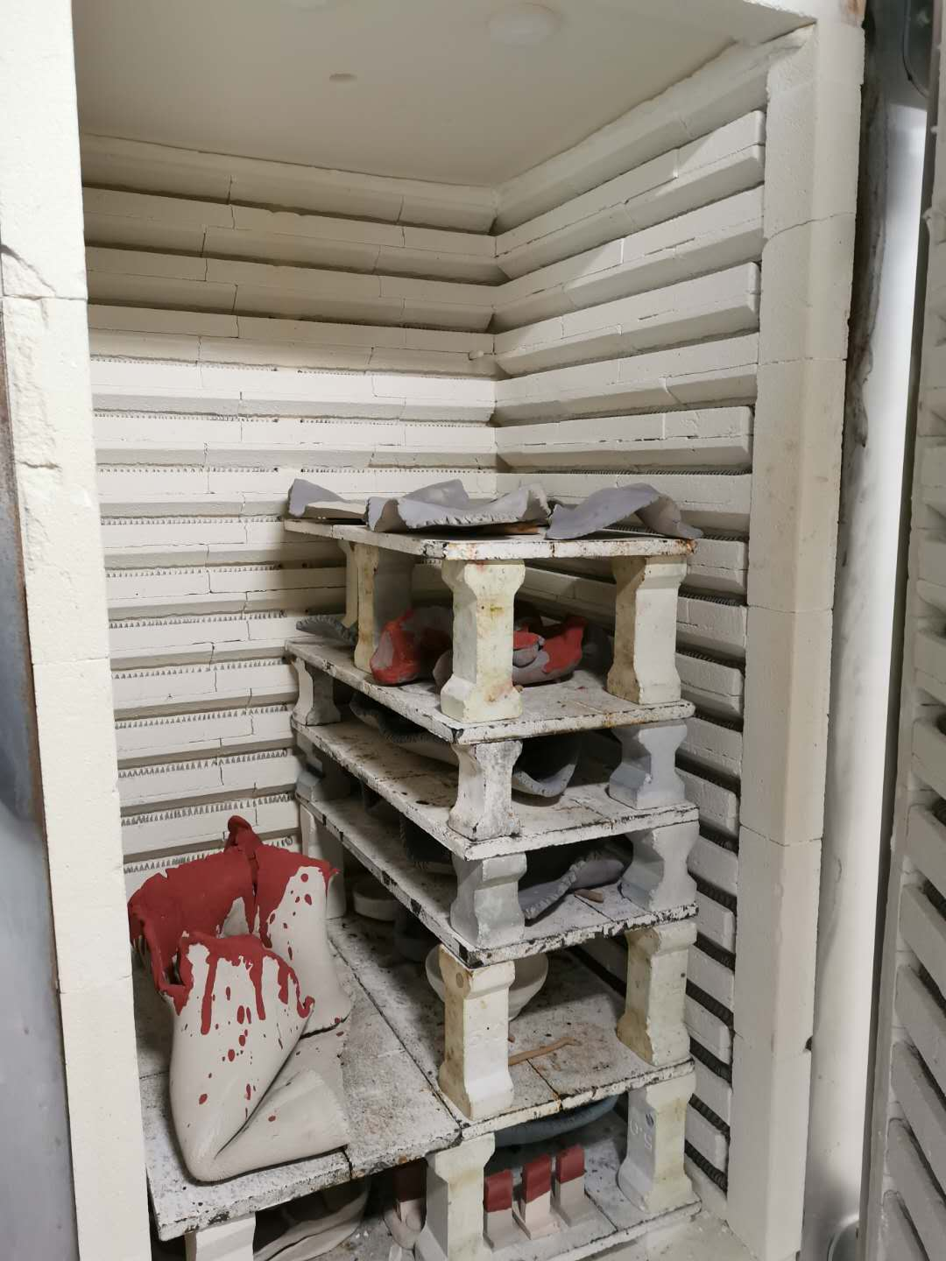 | 陶品裝窯

